附件

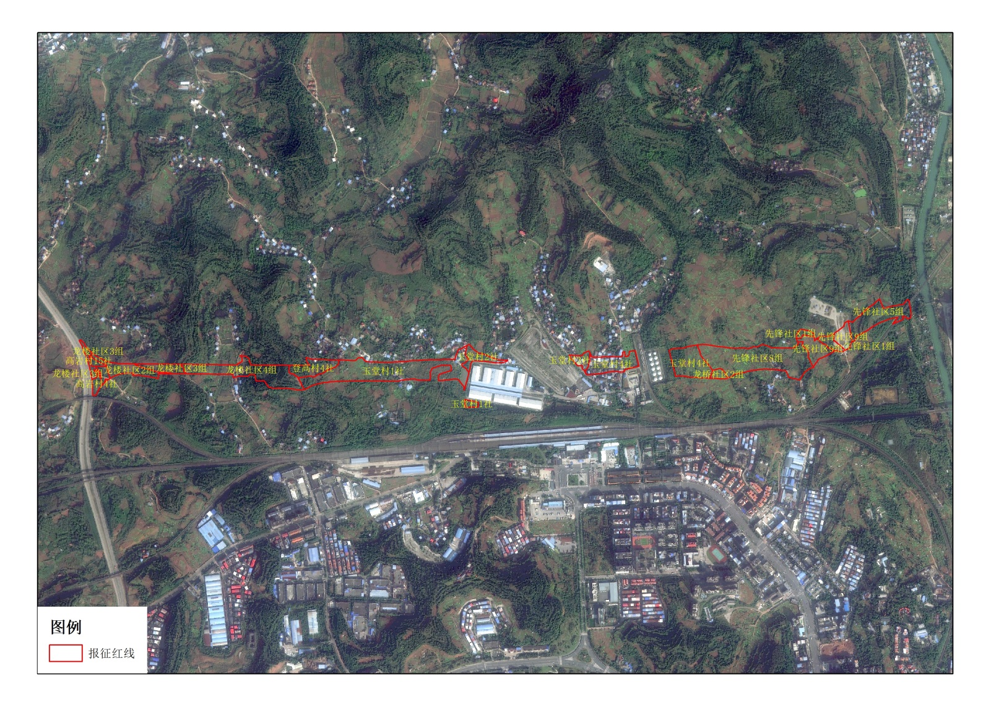
遂宁市2023年第23批次建设用地拟征收土地位置示意图

